UNIVERSIDAD NACIONAL DE JULIACA
FACULTAD DE CIENCIAS DE LA INGENIERÍA
ESCUELA PROFESIONAL DE INGENIERÍA DE SOFTWARE Y SISTEMAS
“Año de la recuperación y consolidación de la economía peruana”

CURSO:
REDES
TÍTULO DEL INFORME:
Guía de Uso: Formato APA con Quarto
PRESENTADO POR:
Ccolla Lazarinos Fernando
DOCENTE DEL CURSO:
Prof. Samuel Quispe Mamani
JULIACA – PERÚ

Guía de Uso: Formato APA con Quarto

Ccolla Lazarinos Fernando
Escuela Profesional de Ingeniería de Software y Sistemas, Universidad Nacional de Juliaca

Nota de Autores
La correspondencia Ccolla Lazarinos Fernando, Escuela Profesional de Ingeniería de Software y Sistemas, Universidad Nacional de Juliaca, Juliaca, Perú

Resumen
Este documento proporciona una guía detallada sobre cómo utilizar la extensión apaquarto para generar documentos académicos con formato APA 7ma edición, incluyendo ejemplos de texto, tablas, figuras y citas.
Palabras clave: APA Style, Quarto, Markdown, apaquarto

Guía de Uso: Formato APA con Quarto

1. Introducción
Este documento sirve como una guía de referencia para utilizar el formato apaquarto. A continuación se detallan los elementos más comunes.

1.1 Estilos Básicos de Texto
Puedes usar negrita para resaltar texto importante y cursiva para énfasis. También puedes usar subíndices (H₂O) y superíndices (x²).

1.2 Encabezados
Usa almohadillas # para los encabezados. En estilo APA, se recomienda la siguiente jerarquía:

2. Nivel 1 (Título Principal)

2.1 Nivel 2 (Subtítulo)

2.1.1 Nivel 3 (Sección)

Nivel 4 (Subsección).

Nivel 5 (Detalle).

2.2 Listas

2.2.1 Listas con Viñetas
- Elemento 1
- Elemento 2
  - Subelemento A
  - Subelemento B

2.2.2 Listas Numeradas
- Primer paso
- Segundo paso
- Tercer paso

2.3 Imágenes
Gracias a la configuración de resource-path, puedes referenciar imágenes directamente por su nombre de archivo sin incluir la carpeta images/.
![Descripción de la imagen](nombre_archivo.png)
Ejemplo:

Figura 1
Topología Lógica
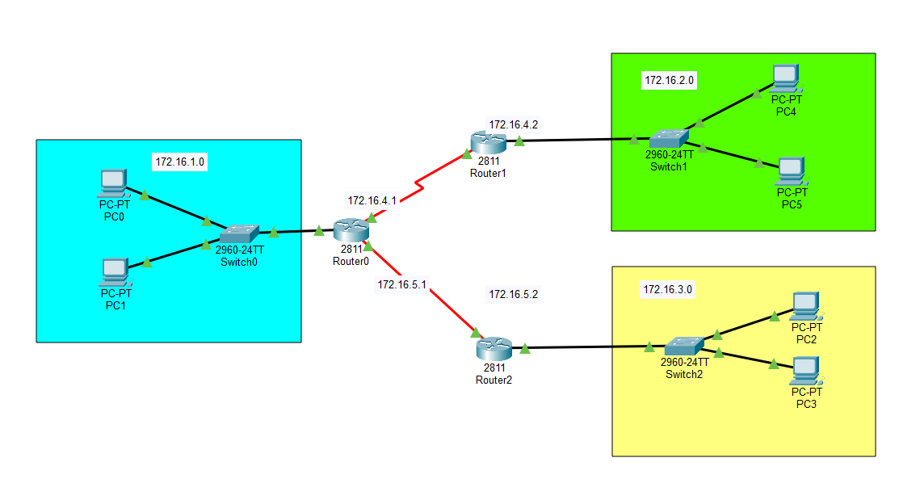
Nota. Nota al pie de la figura.
Para referenciar esta figura en el texto, usa Figura 1.

2.4 Tablas

2.4.1 Tablas Markdown Simples

Tabla 1
Titulo de tabla.
Columna 1 | Columna 2
A | 10
B | 20
Nota. Nota de mi tabla
Ver Tabla 1.

2.4.2 Tablas APA con R
Para tablas más complejas y con formato APA automático, se recomienda usar bloques de código R con flextable y apa7.

Tabla 2
Ejemplo de Tabla APA Generada con R
Variable | Valor | Descripción
A | 10.00 | Bajo
B | 20.00 | Medio
C | 30.00 | Alto
Ver Tabla 2.

2.5 Matemáticas y Ecuaciones
Puedes escribir ecuaciones matemáticas usando la sintaxis de LaTeX.

2.5.1 Ecuaciones en línea
Usa un solo signo de dólar $. Por ejemplo, $E=mc^{2}$ se escribe $E = mc^2$.

2.5.2 Ecuaciones en bloque
Usa doble signo de dólar $$ para ecuaciones centradas.
$$x=\frac{-b±\sqrt{b^{2}-4ac}}{2a}$$
También puedes etiquetar ecuaciones para referenciarlas:
$$e^{iπ}+1=0 \left(1\right)$$
Como se ve en la Ecuación 1, esta es la identidad de Euler.

2.6 Citas y Referencias
Para citar referencias bibliográficas definidas en bibliography.bib:
- Cita parentética: Esto es un hecho (Cameron & Trivedi, 2013).
- Cita narrativa: Cameron and Trivedi (2013) afirman que…
Las referencias completas se generarán automáticamente al final del documento.

3. Referencias
Cameron, A. C., & Trivedi, P. K. (2013). Regression Analysis of Count Data (2nd ed.). Cambridge University Press. https://doi.org/10.1017/CBO9781139013567

